

КОММЕРЧЕСКОЕ
ПРЕДЛОЖЕНИЕ

{{TITLE}}


Дата: {{DATE}}


Подготовлено для:
{{CLIENT}}

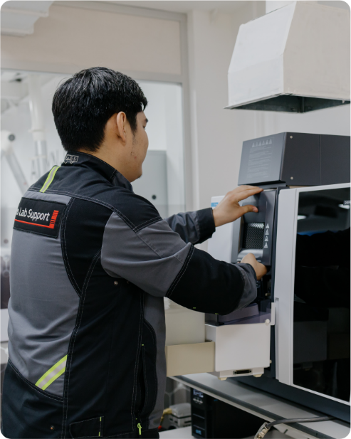
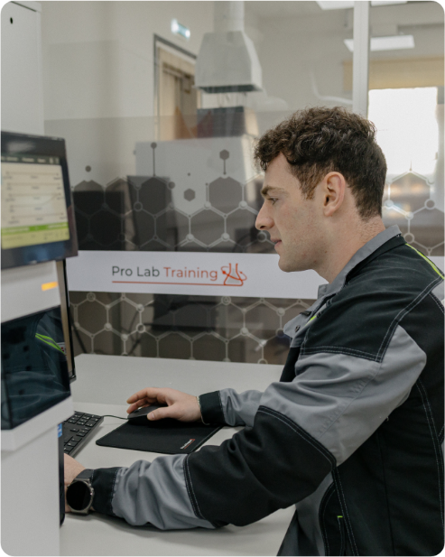
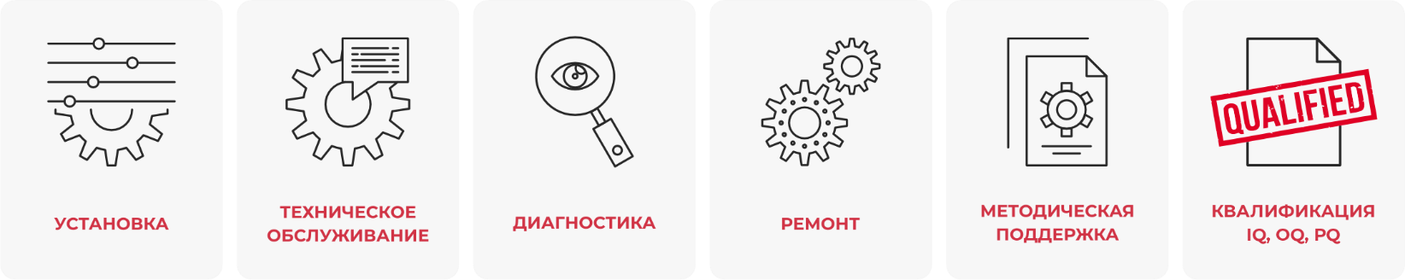
Компания Pro Lab Support занимается комплексным оснащением лабораторий, сервисным
и методическим сопровождением пользователей аналитического оборудования.
Инженеры компании имеют сертификаты от производителя оборудования и проходят регулярное обучение на заводе-изготовителе.
Так же является официальным дистрибьютором Agilent Technologies (США), Metrohm (Швейцария),
Malvern Panalytical (Великобритания), Struers (Дания), Elga (Великобритания)
и LNI Swissgas (Швейцария).
Условия оказания сервисных услуг:
Место проведения сервисных услуг:
Проведение диагностики оборудования на предприятии:
Сервис и методическая поддержка
{{CONDITIONS}}
Список оборудования:
{{EQUIPMENT}}
Перечень услуг:
{{SCOPE}}
{{PLACE}}
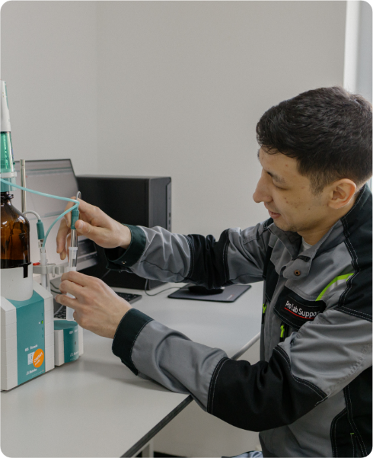
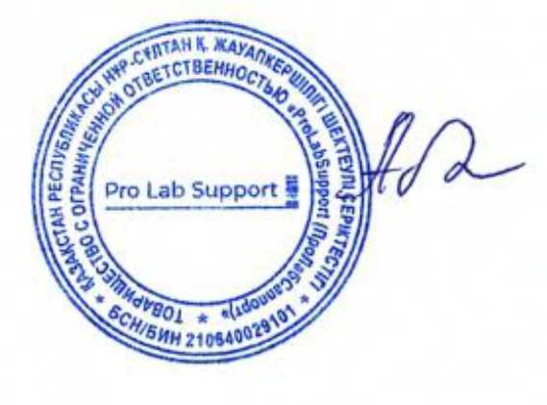
Общая стоимость:
Проведение диагностики оборудования на предприятии:
{{TOTAL}}
Абылкасимов Р.С.
Директор
ТОО «ProLabSupport»
{{VOLUME}}
В стоимость услуги включены расходы по проезду,
проживанию специалиста Поставщика.
В стоимость услуги не включена стоимость запасных
частей и расходных материалов.

